
รายงานการปฏิบัติราชการประจำเดือนพฤศจิกายน
ประจำปีงบประมาณ พ.ศ. 2568
สถานีตำรวจภูธรสอง

งานจราจร
เดือน พฤศจิกายน พ.ศ. 2567
อำนวยความสะดวกการจราจรบริเวณทางร่วมทางแยกและเขตชุมชนหนาแน่น
เมื่อวันที่ 4 พ.ย.67 เวลา 16.00 น. ชุดปฏิบัติการจราจรได้มีการรักษาความปลอดภัยและอำนวยความสะดวกจราจรบริเวณหน้าโรงเรียนบ้านหนุน อ.สอง จ.แพร่
เมื่อวันที่ 11 พ.ย.67 เวลา 08.00 น. ชุดปฏิบัติการจราจรได้มีการรักษาความปลอดภัยและอำนวยความสะดวกจราจรบริเวณหน้าโรงเรียนบ้านป่าแดง อ.สอง จ.แพร่
เมื่อวันที่ 20 พ.ย.67 เวลา 13.30 น. พ.ต.ท.กังวาล เวียงทอง สวป.สภ.สอง พร้อมด้วยเจ้าหน้าที่ตำรวจจราจร ตั้งจุดตรวจจุดสกัดความเร็ว บริเวณด่านนางฟ้า อ.สอง จ.แพร่
เมื่อวันที่ 29 พ.ย.67 เวลา 16.00 น. ชุดปฏิบัติการจราจรได้มีการรักษาความปลอดภัยและอำนวยความสะดวกจราจรบริเวณหน้าโรงเรียนสองพิทยาคม อ.สอง จ.แพร่

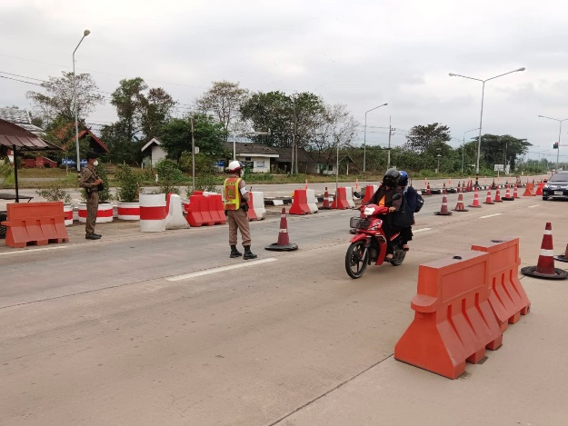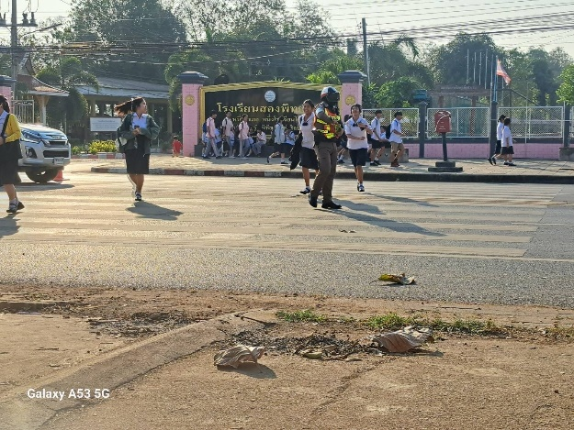

ช่วงวันที่ 1 พ.ย. 67 ถึง 30 พ.ย. 67 เจ้าหน้าที่ตำรวจจราจรได้มีการอำนวยความสะดวกด้านการจราจรและดูแลความปลอดภัยของประชาชน หน้าสถานศึกษาและจุดบริการต่างๆ จำนวน 30 ครั้ง

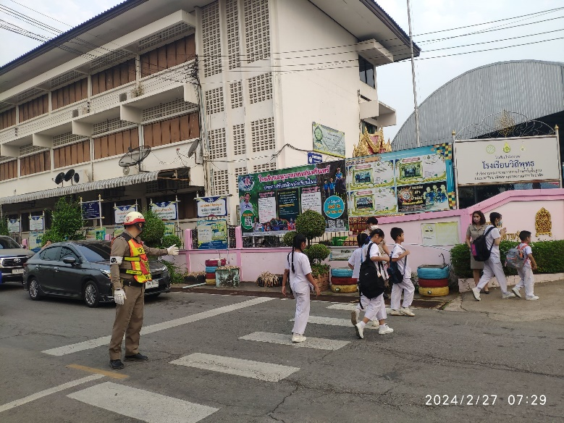

ช่วงวันที่ 1 พ.ย. 67 ถึง 30 พ.ย. 67 เจ้าหน้าที่ตำรวจจราจรได้มีการอำนวยความสะดวกด้านการจราจรและดูแลความปลอดภัยของประชาชนที่ข้ามถนนบริเวณหน้าหน้าโรงเรียนและตลาดสด ในช่วงเวลาเร่งด่วน และมีปริมาณรถหนาแน่น จำนวน 30 ครั้ง

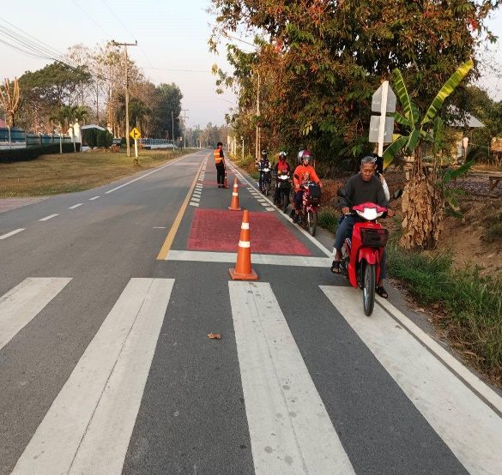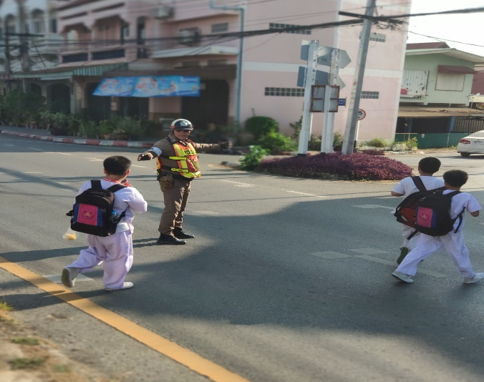

โครงการ “สุภาพบุษจราจร ประชาชนสัญจรปลอดภัย”
เมื่อวันที่ 20 พฤศจิกายน 2567 เวลา 16.25 น. ร.ต.ต.สุทิน ไชยวงศ์ รอง สว.(ป.) ชุดปฏิบัติการ สายตรวจรถยนต์สถานีตารวจภูธรสอง ได้ให้การช่วยเหลือประชาชนรถยนต์สตาร์ทไม่ติด บริเวณถนนเส้นทางการเกษตร ม.6 ต.ทุ่ง น้าว อ.สอง จ.แพร่ เจ้าหน้าที่ตารวจได้ทาการช่วยเหลือพ่วงสายชาร์จแบตเตอร์รี่ จนเครื่องยนต์สตาร์ทติดทางานเป็นปกติ สามารถ เดินทางได้ต่อไป
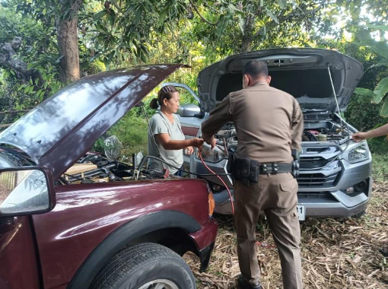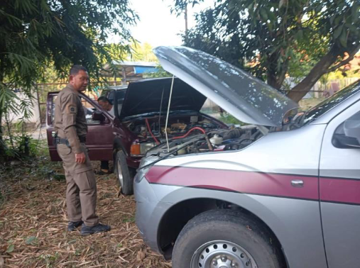

ออกตรวจตามสถานที่สำคัญต่างๆ
ช่วงวันที่ 1 พ.ย. 67 ถึง 30 พ.ย. 67 ปฏิบัติหน้าที่ สายตรวจจราจรออกตรวจ ธนาคาร ,ร้านทอง ร้านสะดวกซื้อและปั้มน้ำมัน

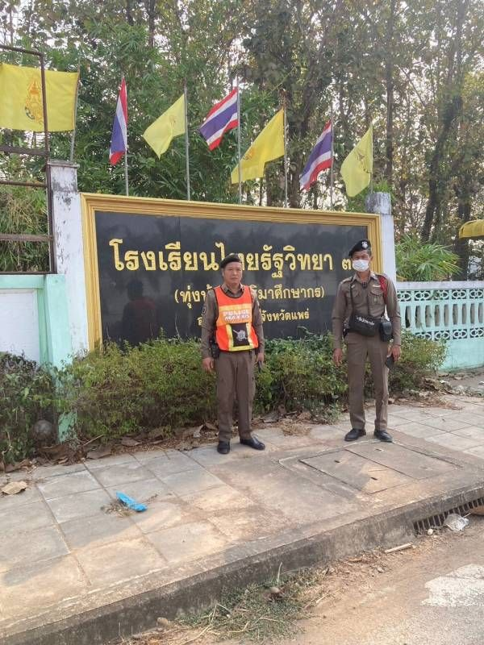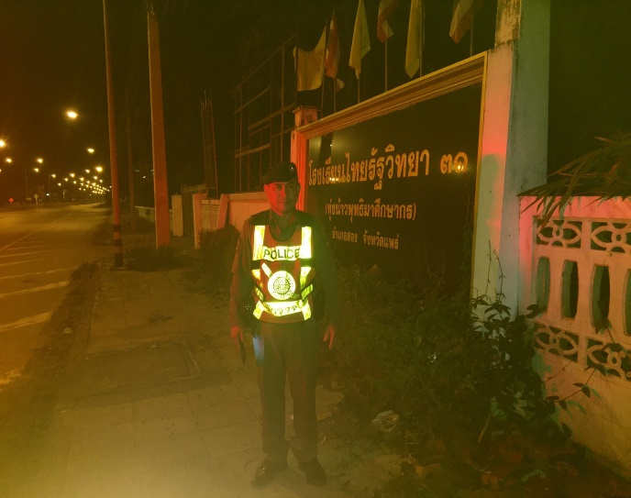

ผลการปฏิบัติการจับกุมคดีจราจร

ช่วงวันที่ 1 พ.ย. 67 ถึง 30 พ.ย. 67
1.ขับรถเร็วเกินกำหนด 0 ราย
2.ขับรถย้อนศร 20 ราย
3.ฝ่าฝืนสัญญาณไฟ 7 ราย
4.ไม่มีใบอนุญาตขับขี่ 40 ราย
5.ไม่คาดเข็มขัดนิรภัย 0 ราย
6.แซงในที่คับขัน 0 ราย
7.เมาสุราขณะขับขี่ 0 ราย
8.ไม่สวมหมวกนิรภัย 28 ราย
9.มอเตอร์ไซค์ไม่ปลอดภัย 35 ราย
10.โทรศัพท์ขณะขับรถ 16 ราย
รวม 146 ราย

